**¿Qué parte del frasco llenan las semillas?**

**(parte 1)**

1. **PROPÓSITOS Y EVIDENCIAS DE APRENDIZAJE**

|  |  |  |
| --- | --- | --- |
| Competencias y capacidades | Desempeños (criterios de evaluación) | ¿Qué nos dará evidencia de aprendizaje? |
| Resuelve problemas de cantidad.   * Traduce situaciones a expresiones numéricas. * Comunica su comprensión sobre los números y las operaciones. | * Establece relaciones entre datos y acciones de dividir la unidad en partes iguales, y las transforma en expresiones numéricas (modelo) de fracciones (fracciones decimales). * Expresa con diversas representaciones y lenguaje numérico (números, signos y expresiones verbales) su comprensión del valor posicional de decimales hasta el décimo. | **Determina cuánto crecen las semillas en el proceso de germinado** y calcula precios de venta haciendo uso de los decimales.  ☑ Escala de valoración |

|  |  |
| --- | --- |
| Enfoques transversales | Actitudes o acciones observables |
| Enfoque Ambiental | * Docentes y estudiantes promueven estilos de vida saludables, en armonía con el ambiente, al cultivar y promover el consumo de germinados. |

1. **PREPARACIÓN DE LA SESIÓN**

|  |  |
| --- | --- |
| ¿Qué se debe hacer antes de la sesión? | ¿Qué recursos o materiales se utilizarán en la sesión? |
| * Disponer de un frasco de germinación, en el cual se hayan marcado con plumón indeleble o con cinta adhesiva divisiones de 10 partes iguales. * Revisar las páginas 100 y 103 del Cuaderno de trabajo. * Revisar el instrumento de evaluación (Sesión 8, Anexo 2). | * Tiras de fracciones * Papelógrafos y plumones * Frasco de vidrio * Cuaderno de trabajo |

1. **MOMENTOS DE LA SESIÓN**

|  |  |
| --- | --- |
| Inicio | Tiempo aproximado: 25 minutos |

**En grupo clase**

* Forma 5 grupos e invita a un voluntario por grupo a compartir la tarea de la sesión anterior. Recoge los trabajos para posteriormente puedas completar la evaluación con la lista de cotejo del Anexo 3 de la sesión 11.
* Comenta con los estudiantes lo que hasta este momento han trabajado en la unidad. Felicítalos por los germinados obtenidos y aliéntalos a reintentar el procedimiento hasta mejorarlo si fuera necesario.
* Revisa rápidamente el proceso del germinado con frascos de vidrio: primero, se remojan las semillas con cierta cantidad de agua una noche; luego, el agua se desecha y en adelante solo se enjuagan las semillas y se cubre con un paño poroso (puede ser de tul) sujeto con una liga por dos a tres noches hasta que las semillas germinen.
* Menciona que, durante este proceso de germinación, las semillas aumentaban de tamaño al ser remojadas y al germinar; esto sucedía, en especial, con las semillas de lenteja y garbanzo.
* Plantea profundizar un poco más sobre este suceso y usar la matemática a fin de conocerlo con mayor exactitud. Para este fin, formula el siguiente problema:

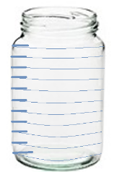En el proceso de germinado en frascos de las semillas de lenteja y garbanzo se dividió la capacidad de cada uno de los tres frascos (iguales), en diez partes iguales, tal como se muestra en la imagen.

Ajusta las cantidades a los datos reales que se obtuvieron en el proceso de germinación.

* + En el primero, se colocó lentejas hasta cubrir tres partes del frasco y agua hasta cubrir seis partes. Luego de una noche de remojo, cuando se escurrió el agua, se vio que las semillas habían crecido hasta cubrir cuatro partes del frasco. Más adelante, cuando las semillas germinaron, ocupaban cinco partes del frasco.
  + En el segundo, se colocó lentejas hasta cubrir cuatro partes del frasco y agua hasta cubrir ocho partes. Al cabo de una noche de remojo, cuando se escurrió el agua, se vio que las semillas habían crecido hasta cubrir cinco partes del frasco. Más adelante, cuando germinaron, ocupaban nueve partes del frasco.
  + En el tercero, se colocó garbanzos hasta cubrir cinco partes del frasco y agua hasta cubrir ocho partes. Al cabo de una noche de remojo, cuando se escurrió el agua, se vio que las semillas habían crecido hasta cubrir seis partes del frasco. Más adelante, cuando germinaron, ocupaban ocho partes del frasco.

¿Qué fracción de un frasco representan las cantidades de semilla en cada momento descrito y qué fracción del frasco cubrió el agua de remojo?, ¿cuánto creció la cantidad de semillas desde el inicio hasta la germinación, en cada caso?, ¿de qué otra forma podemos representar las partes de una unidad dividida en 10 partes iguales?

**Familiarización con el problema**

* Presenta el problema en un papelógrafo o en hojas impresas para cada estudiante. Pide que juntos lean y comenten el problema. Ayúdalos a reconocer de qué trata y cuál es el reto que se plantea, así como cuáles son los datos que sirven para resolverlo y cómo estos se relacionan. Podrías plantear algunas preguntas, por ejemplo: ¿Cuántos frascos son?, ¿cómo está dividido cada frasco?, ¿qué sucedió con las semillas en el primer frasco?, ¿qué partes del frasco ocupan las semillas en cada momento?, ¿y el agua?
* Sería apropiado que muestres un frasco vacío en el que hayas marcado las divisiones con plumón indeleble o tiras de cinta adhesiva y pidas que algunos/as voluntarios/as expliquen lo que se describe en el problema. Luego de esto, estarán en mejores condiciones de decir con sus propias palabras cuál es el reto que se les propone.
* **Comunica el propósito de la sesión:** “Hoy aprenderán a representar partes de una unidad dividida en 10, para conocer mejor el proceso de germinación en frascos”.
* Comenta que estarás atento/a a las expresiones y representaciones que hagan de las partes de la unidad.
* Señala las normas de convivencia que deben esforzarse en cumplir, según lo que has observado en las sesiones anteriores.

|  |  |
| --- | --- |
| Desarrollo | Tiempo aproximado: 55 minutos |

**En grupo clase**

* Retoma las preguntas del problema y haz notar a los estudiantes que se trata de tres frascos iguales y que se debe resolver el problema para cada uno de ellos. Luego, organízalos en al menos 6 equipos y distribuye las labores:
* Equipos 1 y 2: trabajarán con el primer frasco.
* Equipos 3 y 4: trabajarán con el segundo frasco.
* Equipos 5 y 6: trabajarán con el tercer frasco.
* Invita a todos a dialogar al interior de sus grupos y aportar ideas sobre cómo resolver el problema. Para ayudarlos, entrega a cada grupo la pieza de la unidad y las piezas de los décimos del material concreto Tiras de fracciones; luego, pregúntales: ¿nos servirán estos materiales?, ¿cómo?
* Oriéntalos para que se organicen y comiencen sus representaciones. Deberán turnarse para manipular el material concreto. Posteriormente, cada uno escribirá en sus cuadernos lo que van resolviendo.
* 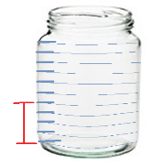Marca el inicio de la resolución de la primera pregunta: *¿Qué fracción de un frasco representan las cantidades de semilla en cada momento descrito y qué fracción de frasco cubrió el agua de remojo?* Consulta: ¿Cuántas veces se ha medido en cada frasco? Se espera que los estudiantes se den cuenta de que se han medido cuatro veces:
* Semillas secas al inicio
* Agua de remojo
* Semillas remojadas (han crecido)
* Semillas germinadas (han crecido más)
* Acompaña el proceso de resolución con interrogantes como estas: ¿En cuántas partes se dividió el frasco?, ¿cuántas partes se cubrieron con semillas?, ¿cómo se escribe esta fracción?
* Algunas representaciones de los estudiantes, con material concreto, podrían ser las siguientes:

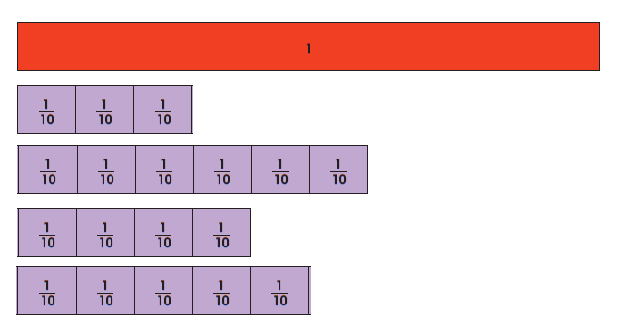

Las cuatro filas corresponden a cada fracción medida en el primer frasco.

Otras representaciones de los estudiantes, en sus cuadernos, podrían ser las siguientes**:**

Primer frasco:

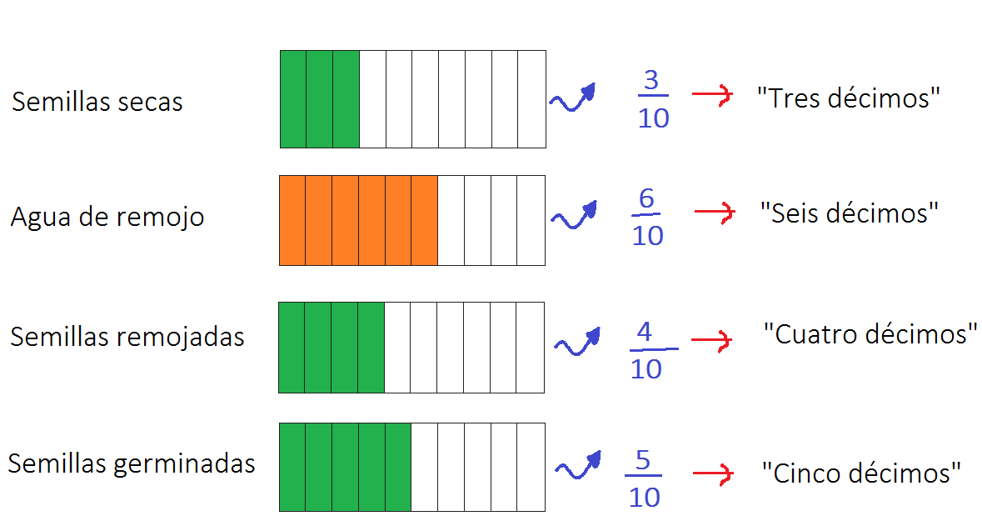

* En este proceso, brinda una adecuada retroalimentación. Los errores más comunes de los estudiantes se producen en la concepción de la fracción, por ejemplo:

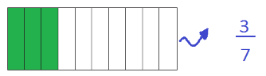

En estos casos, las preguntas anteriores (¿en cuántas partes se dividió el frasco?, ¿cuántas partes se cubrieron con semillas?) son oportunas.

* Cuando todos los equipos culminen sus representaciones, motívalos a responder la segunda pregunta del problema: *¿Cuánto creció el grupo de semillas desde el inicio hasta la germinación, en cada caso?* Indica que para saberlo deben comparar la fracción inicial y la final. Se espera que lo hagan usando el material concreto y representaciones gráficas. Por ejemplo:

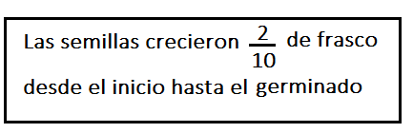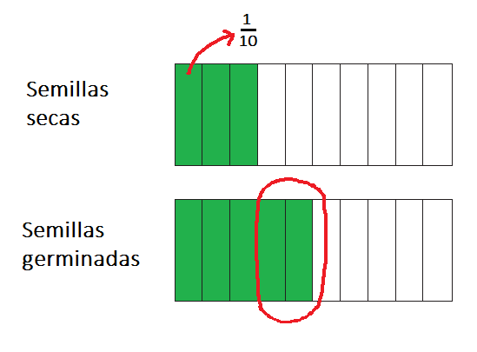

* Señala que la tercera pregunta pueden resolverla libremente, según lo que ellos consideren.

**Socialización de las representaciones**

* Organiza la socialización de las representaciones. Asigna a algunos grupos la representación de las fracciones de cada frasco, a otro grupo la comparación de las fracciones y a otro la representación con decimales.
* Durante la socialización, ayuda a los estudiantes, si es necesario, a explicar correctamente sus procesos. Pon énfasis en la cantidad de partes en que se ha dividido el frasco y en que todas las fracciones son partes de la misma unidad. También, destaca cómo se nombran las fracciones con denominador 10.

**Reflexión y formalización**

**En grupo clase**

* Señalando las representaciones presentadas por los grupos, comenta que las fracciones con denominador 10 son fracciones especiales y se llaman “fracciones decimales”, y cada parte o fracción de la unidad dividida en 10 partes iguales se denomina “un décimo”.

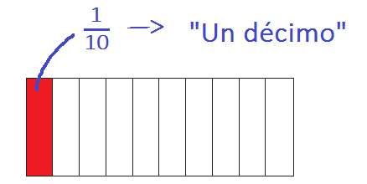 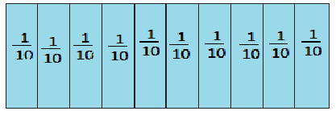

* Consulta si alguna vez han oído hablar de los decimales o han visto precios, medidas u otros números que llevan una coma o un punto. Conversa con ellos sobre lo que saben de esto y, luego, pregúntales: ¿Qué relación habrá entre las fracciones decimales y los decimales? Indica que **los decimales son otra forma de representar fracciones de una unidad dividida en 10 partes iguales**. Completa la representación anterior:

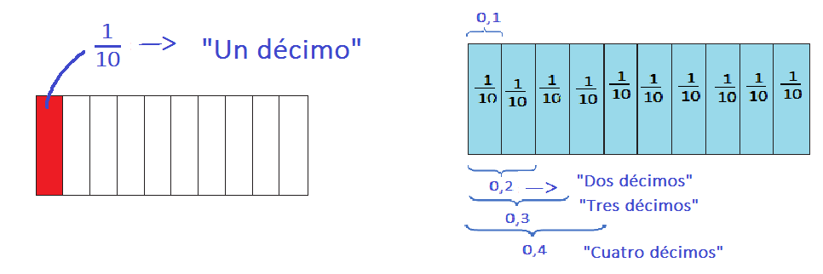

* Pide que todos observen sus representaciones con el material Tiras de fracciones y volteen las piezas de un décimo. Dibuja esto en la pizarra y solicita que expresen en decimales la cantidad de semillas, agua, etc. Resultaría así:

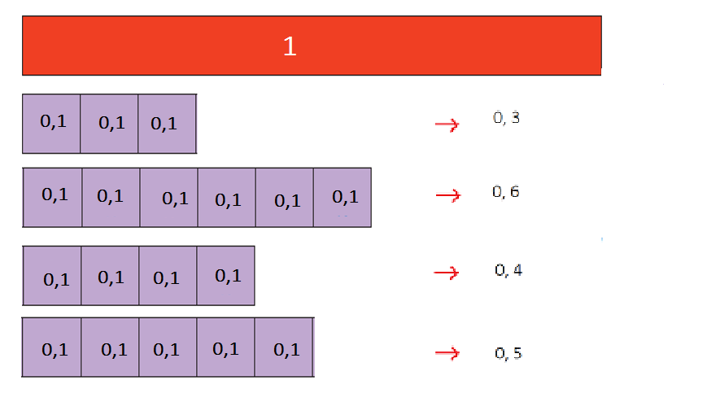

* Comenta que, en el caso del primer frasco, se puede decir que las semillas secas iniciales ocuparon los tres décimos (0,3) del frasco; que el agua ocupó los seis décimos (0,6); que las semillas remojadas ocuparon cuatro décimos (0,4), etc.

**De forma individual**

* Pide que, sobre las representaciones que elaboraron en sus cuadernos, escriban el decimal que corresponde a la cantidad de semillas, agua, etc.
* Usa una de las representaciones en papelógrafos para completar las equivalencias que te vayan dictando.

**OJO, NO DEBE HABER ESPACIO ENTRE LA COMA Y LOS NÚMEROS. CORREGIR EN LA IMAGEN INFERIOR**

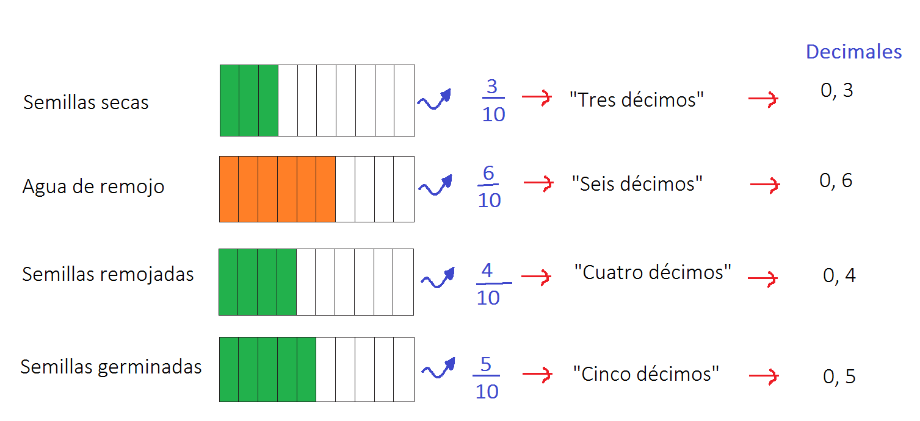

* Indica que escriban en sus cuadernos la respuesta a la tercera pregunta.
* Conversa con los niños y las niñas sobre los decimales escritos, a partir de estas interrogantes: ¿Por qué aparecen un cero y una coma en su escritura? , ¿qué significa?; ¿los decimales escritos son cantidades mayores o menores que la unidad?; ¿cuántos décimos forman la unidad? Menciona que el cero indica que no hay unidades completas y la coma separa los décimos (que son partes de la unidad) de las unidades completas.

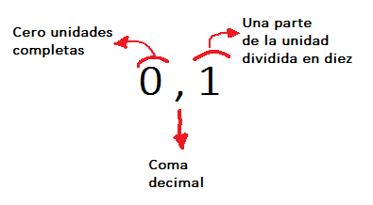

**Un décimo**

**1 unidad = 10 décimos**

**Se lee: “Cero unidades y un décimo”**

**“Cero coma uno”**

* Propón que en sus cuadernos copien, agreguen y corrijan, si es necesario, las representaciones que construyeron juntos.
* Solicita que den respuesta al problema escribiendo las fracciones y decimales correspondientes a los otros frascos.

|  |  |
| --- | --- |
| Cierre | Tiempo aproximado: 10 minutos |

* Revisa, junto con los estudiantes, las actividades que realizaron hoy y relaciónalas con el propósito de la sesión.
* Consulta si es útil la representación decimal de las cantidades y en qué situaciones han observado su uso.
* Pide que escriban, al final de lo trabajado en su cuaderno, una de la dos frases siguientes, según lo que ellos consideren adecuado:
* Comprendí cómo se representan partes de la unidad con expresiones decimales.
* Necesito trabajar más para comprender lo que representan los decimales.

**Para trabajar en casa**

* Indica a las niñas y los niños que resuelvan las páginas 100 y 103 del Cuaderno de trabajo.

1. **REFLEXIONES SOBRE EL APRENDIZAJE**

* ¿Qué avances tuvieron los estudiantes?
* ¿Qué dificultades tuvieron los estudiantes?
* ¿Qué aprendizajes debo reforzar en la siguiente sesión?
* ¿Qué actividades, estrategias y materiales funcionaron y cuáles no?